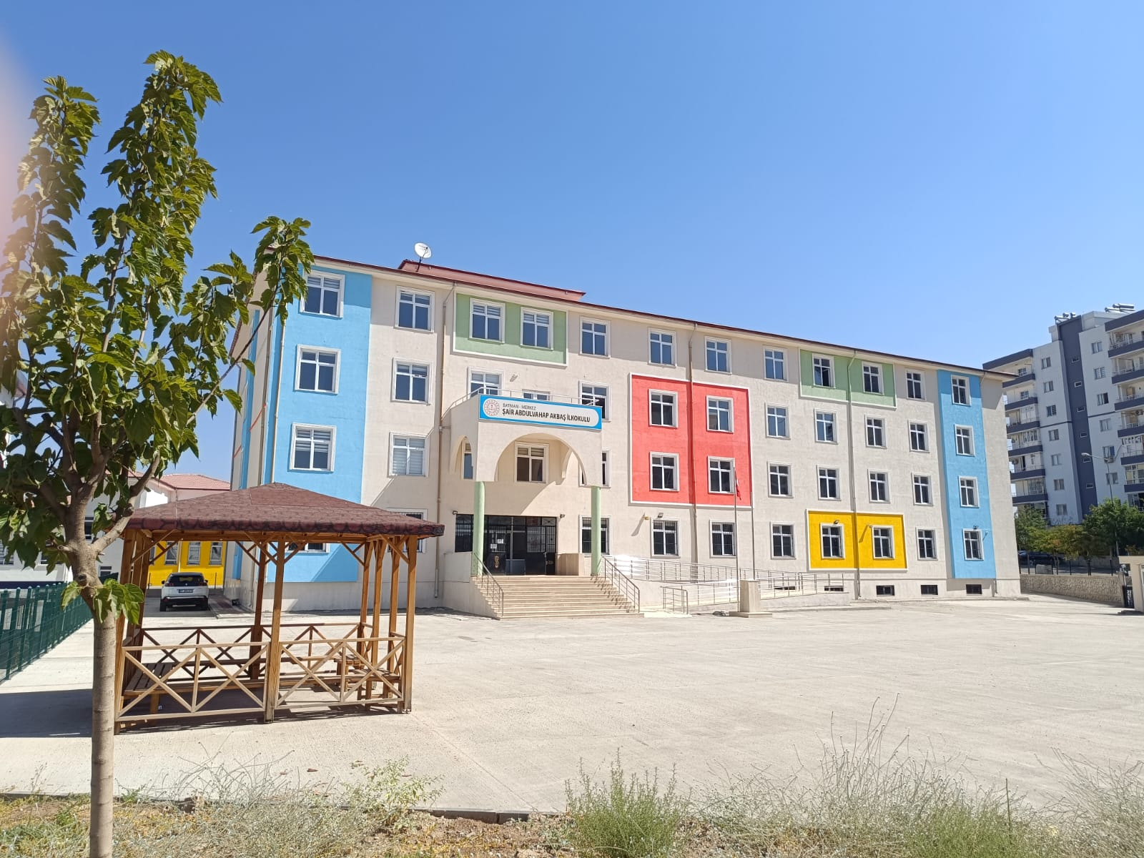

a)Okulun Tarihçesi
Okulumuz, 2023-2024 eğitim-öğretim yılında Batman Merkezde Şair Abdulvahap Akbaş İlkokulu olarak eğitim-öğretime başlamıştır.

Okulumuz ismini Batmanlı Eğitimci yazar Şair Abdulvahap Akbaş’tan almıştır.

Okulumuz 2023 yılında 24 derslik, 1 fen laboratuvarı, 1 resim atölyesi, 1 Müzik Atölyesi, 1 kütüphaneden oluşan ilkokul binası olarak inşa edilmiştir.

Okulumuzda 24 derslik, 3 idare odası, 1 rehberlik servisi, 1 öğretmenler odası, 1 Anasınıf Yemekhanesi, 1 kantin, 1 Çok Amaçlı salonu ve 33 WC vardır. 100 kişilik Çok Amaçlı salonumuz ise bütün okulların kullanımına açıktır.

Okulumuz sahip olduğu fiziki ve teknolojik imkanlar, insan kaynakları potansiyeli ve yerel çevre fırsatlarıyla ile Batman’nın tercih edilen okullarından olacaktır.

Şair Abdulvahap Akbaş İlkokulu bugün 24 şubede 302 öğrenci, 2 yönetici, 20 öğretmen, 1 Yardımcı hizmetli ve 2 TYP kapsamında görevlendirilen temizlik personeli ile eğitim-öğretimi sürdürmektedir.

b)Arsa Bilgileri

Okulumuzun tapusu İl Özel İdarenin mülkiyetinde olup 1968 m² si açık alan, 832 m² Oturma alanı, 4178 m² Bina kapalı alanına sahiptir.

c)Okulun Özellikleri: ( Gündüzlü,Tekli, Karma )
Okulumuz Gündüzlü, Karma, Tekli eğitim şeklinde eğitim-öğretim vermektedir.

d)Kayıt Alanı
Okulumuz kayıt alanı ağırlıkta Belde mahallesi olmak üzere, Çamlıtepe ve Gültepe mahallerininde birkaç sokağını kapsamaktadır.

